Dans mon verger

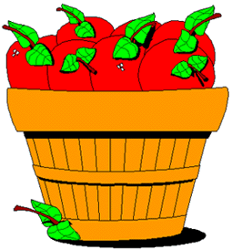 | Dans mon verger, y'a des pommiers (bis)  C'est pour remplir nos p'tits paniers (bis)  Quand elles sont rouges je les cueille,  Comme les noix pour l'écureuil,  Ah, ah, oui nous aimons,  Les pommes pour la collation.

